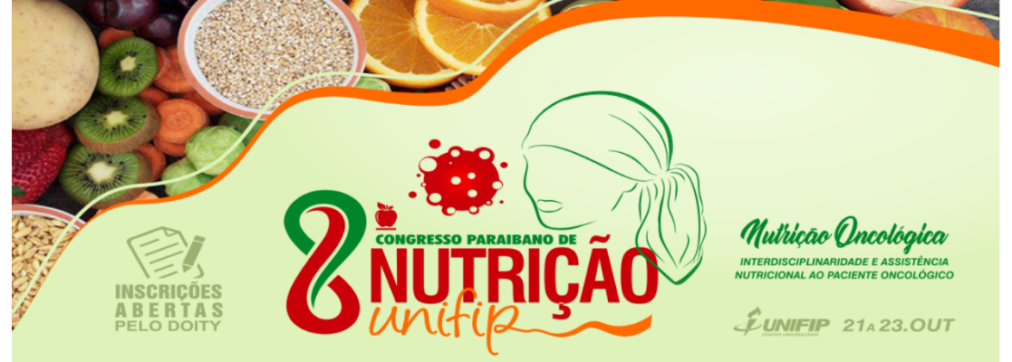

**O PAPEL DA MICROBIOTA INTESTINAL NA MELHORA DA RESPOSTA A TRATAMENTOS QUIMIOTERÁPICOS E RADIOTERÁPICOS.**

Ana Paula Pereira da Silva 1; Elizangela Lacerda Oliveira 1; Thalita Luana Fernandes Pereira 1; Alanna Flávia de Oliveira Lima1 Paloma Cyntia da Silva Figueiredo Siqueira 2.

1 Faculdades Integradas de Patos – FIP, Patos, Paraíba, Brasil; 2 Orientadora. Professora das Faculdades Integradas de Patos – FIP, Patos, Paraíba, Brasil.

anapaulapereirasb@hotmail.com

**INTRODUÇÃO**

A microbiota humana é a coleção de bactérias, arqueias, vírus e micro-organismos eucarióticos que vivem no trato gastrointestinal (TGI) humano, mucosas e pele (AARNOUTSE et al., 2019).

A microbiota intestinal tem várias funções que são significantes e bem estabelecidas, sendo importantes as de proteção anti-infecciosa que fornecem resistência à colonização por micro-organismos exógenos; a imunomodulação, que possibilita uma ativação das defesas imunológicas e, por fim, a contribuição nutricional resultante das interações locais e dos metabólitos produzidos oferecendo fontes energéticas e de vitaminas (PAIXÃO E CASTRO, 2016)

Os microrganismos que dominam a microbiota intestinal são anaeróbios facultativos que incluem os gêneros *Lactobacilos, Enterococcus, Estreptococos* e *Enterobacteriaceae*. Os anaeróbios estritos que dominam o TGI incluem Bacteroides, *Eubacterium*, *Bifidobacterium, Fusobacterium, Peptostreptococcus e Atopobium*. Estes são referidos como simbióticos intestinais em decorrência de possuírem uma relação mutualística com o organismo humano (SANTOS, 2018).

  Segundo Villéger et al (2019) além de suas propriedades pró-carcinogênicas, suspeita-se que a microbiota intestinal irregular afete a eficácia de estratégias terapêuticas diferentes, incluindo cirurgia, quimioterapia, radioterapia e imunoterapia, como também eficácia das terapias anticâncer, não apenas na neoplasia do trato digestivo, mas também em todos os outros tecido.

**OBJETIVO**

Diante disso, o presente estudo tem como objetivo avaliar o papel da microbiota intestinal na melhora a resposta a tratamentos quimioterápicos e radioterápicos.

**METODOLOGIA**

Trata-se de uma pesquisa sistemática, fundamentada na análise de artigos referentes à microbiota intestinal na melhora da resposta a tratamentos quimioterápicos e radioterápicos. Para tal foram realizadas buscas nas bases de dados Scielo, Pubmed, Medline, publicados nos últimos 10 anos. Utilizando os descritores: câncer, microbiota e probióticos.

Base de Busca de Dados

PubMed: 399 Artigos

Medline: 91 Artigos

Scielo: 5 Artigos

Artigos duplicados

Leitura de Resumos

Artigos excluídos

Artigos excluídos: PubMed: 380/

Medline 70/ Scielo: 3

Artigos dos últimos 10 anos

Artigos internacionais e nacionais

Assuntos Relacionados

Artigos selecionados: Pubmed: 4/ Scielo: 1 / Medline: 0

**RESULTADOS E DISCUSSÕES**

 Um estudo realizado por Hibberd et al. (2017) com pacientes com câncer de cólon que receberam probióticos, Bifidobacterium lactis Bl-04 e Lactobacillus acidophilus NCFM apresentaram aumento da abundância de bactérias produtoras de butirato, especialmente Faecalibacterium e Clostridiales spp no ​​tumor, resultando na redução de gêneros associados ao câncer colorretal.

Segundo Jian et al., (2019) realizou um estudo randomizado, duplo-cego e controlado por placebo no qual mostrou que os probióticos reduziram a gravidade da mucosite oral induzida pela quimiorradioterapia em pacientes com carcinoma nasofaríngeo.

Corroborando com o autor supracitado Denipote; Trindade e Burini (2010) sabe-se também que um dos efeitos colaterais presentes nos tratamentos do câncer, como por exemplo, na radioterapia, envolvendo principalmente a região da pelve, é a ocorrência de diarreia. Assim sendo, em estudos com pacientes em radioterapia com comprometimento da pelve, a utilização do *Lactobacillus acidophillus*, proporcionou a diminuição significante da diarreia nesses indivíduos.

Pala et al., (2011) realizou um estudo de coorte prospectivo que acompanhou 45.241 participantes por 12 anos e revelou que os participantes que ingeriram iogurte produzido por Streptococcus thermophilus e Lactobacillus delbrueckii subsp. bulgaricus teve um risco menor de desenvolver câncer colorretal do que os participantes que não ingeriram o iogurte.

Fatores alimentares têm efeitos reguladores sobre as bactérias intestinais como um todo. Por exemplo, o consumo a longo prazo de alimentos ricos em gordura, açúcar, proteínas, carne vermelha e processados pode aumentar a proporção de patógenos oportunistas na flora intestinal e diminuem a proporção de bactérias Simbióticas. No entanto, uma dieta rica em fibras pode aumentar a abundância de *Firmicutes*, reduzir a abundância de *Bacteroides* e aumentam a concentração de ácidos graxos de cadeia curta (AGCC) no TGI, o que pode promover a eficácia da imunoterapia (HUANG e LIU, 2019).

**CONCLUSÃO**

Em vista dos argumentos apresentados o cuidado com a microbiota intestinal por meio do consumo de probióticos encontrados em alguns tipos de iogurtes e de prebióticos encontrados nas fibras alimentares, auxilia no tratamento de pacientes em tratamentos quimioterápicos e radioterápicos, diminuindo seus efeitos colaterais do tratamento.

**REFERÊNCIAS**

AARNOUTSE, R; ZIEMONS, J; PENDERS, J; RENSEN, S.S; VOS-GEELEN, J; SMIDT, M.L. The Clinical Link between Human Intestinal Microbiota and Systemic Cancer THERAPY. **INTERNATIONAL JORNAL OF MOLECULAR SCIENCES**, N.20, P.1-34, 2019.

DENIPOTE, F.G; TRINDADE, E.B.S.M; BURINI, R.C. Probióticos e prebióticos na atenção primária ao câncer de cólon. **Arquivos de Gastroenterologia**. v.47, n.1 p. 93-98. 2010

HIBBERD, A.A; LYRA, A; OUWEHAND, A.C; ROLNY, P; LINDEGREN, L; CEDGÅRD, L; WETTERGREN, Y. Intestinal microbiota is altered in patients with colon cancer and modiﬁed by probiotic intervention. **BMJ OPEN Gastroenterology**. v.4, p.1-12, 2017.

HUANG, P; LIU, Y. A Reasonable Diet Promotes Balance of Intestinal Microbiota: Prevention of Precolorectal Cancer. **BioMed Research International**. v.2019, p.1-10, 2019.

JIANG, C; WANG, H; XIA, C; DONG, Q; CHEN, E; QIU, Y. SU, Y; XIE, H; ZENG, L; KUANG, J; AO, F; GONG, X; LI, J; CHEN. T. A Randomized, Double-Blind, Placebo-Controlled Trial of Probiotics to Reduce the Severity of Oral Mucositis Induced by Chemoradiotherapy for Patients With Nasopharyngeal Carcinoma. **Wiley Online Library**. v.125, n.7, p. 1081-1090, 2019.

PALA, V; SIERI, S; BERRINO, F; VINEIS, P; SACERDOTE, C; PALLI, D; MASALA, G; PANICO, S; MATTIELLO, R; TUMINO, R; GIURDANELLA, M.C; AGNOLI, C; GRIONI, S; KROGH, V. Yogurt consumption and risk of colorectal cancer in the Italian European Prospective Investigation into Cancer and Nutrition cohort. **International Journal of Cancer**. v.129, n.11, p. 2712-2719, 2011.

PAIXÃO, L.A; CASTRO, F.F.S. A colonização da microbiota intestinal e sua influência na saúde do hospedeiro. **Universitas: Ciências da Saúde**, v. 14, n. 1’’, p. 85-96, 2016.

SANTOS, L.A. A microbiota intestinal e sua relação com o sistema imunológico. **Revista da Universidade Vale do Rio Verde**. Vol. 16 n. 1, p. 1-9, 2018.

VILLÉGER, R; LOPÈS, A; CARRIER, G; VEZIANT, J; BILLARD, E; BARNICH, N; GAGNIÈRE, J; VAZEILLE, E; BONNET, M. Intestinal Microbiota: A Novel Target to Improve Anti-Tumor Treatment? **International jornal of Molecular Sciences**. v. 20, p.1-25, 2019.